Installation von MIKE URBAN+ 2019 auf dem Arbeitsplatz
⯇ Zurück zu MIKE URBAN+ 2019 Installationswegweiser
Weiter nach Installation des ArcGIS License Managers ⯈

Einleitung
Folgende Seite liefert Ihnen eine detaillierte Anleitung um MIKE URBAN+ zu installieren. Die Seite gliedert sich in Installation und Autorisierung von MIKE URBAN+

Installation
Sobald der Download von MIKE URBAN+ beendet ist, können Sie den entsprechenden Ordner öffnen und die Installation mit einem Doppelklick auf "Setup.exe" starten.
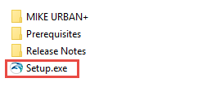
Folgende Tabelle zeigt die einzelnen Schritte innerhalb des Setups an.
Bildschirm | Installationsschritt
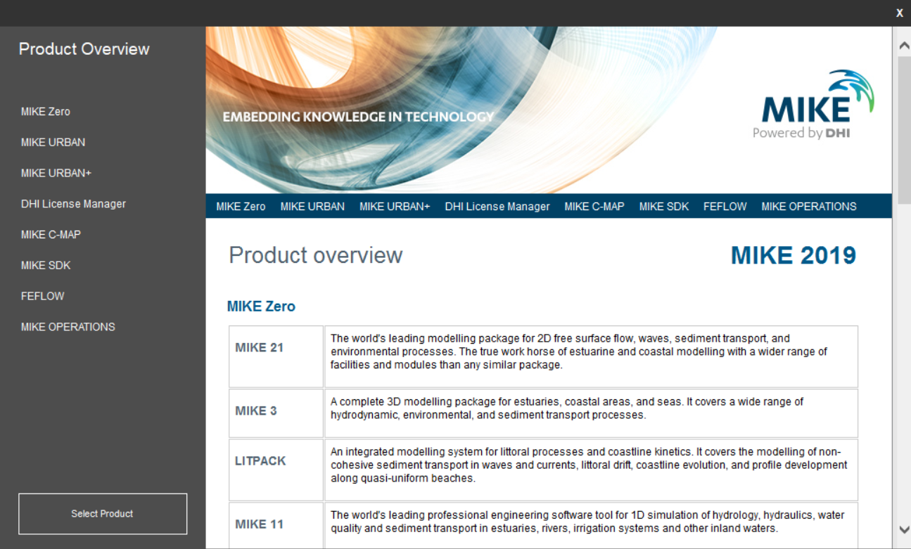 | Wählen Sie im Setup bzw. im Product Overview MIKE URBAN+ aus.
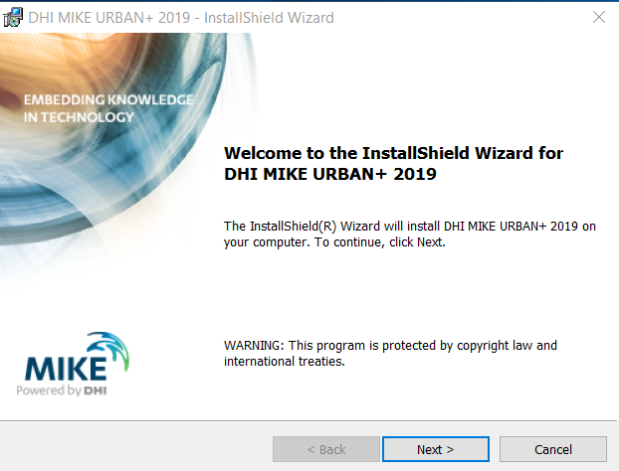 | Der Installationswizard öffnet sich automatisch. Klicken Sie auf "Next".
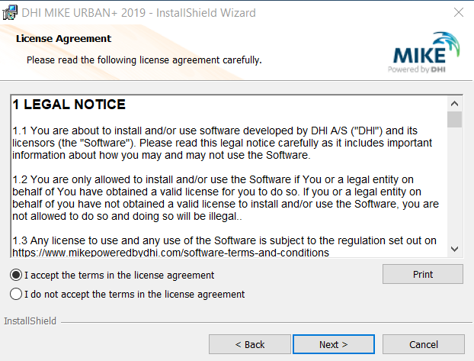 | Akzeptieren Sie die Nutzungsbedingungen von DHI und klicken Sie auf "Next".
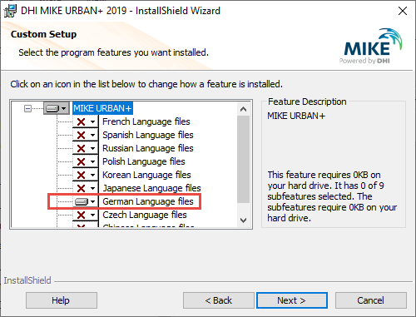 | Wählen Sie das deutsche Sprachpaket aus ("German Language files") um die deutsche Version von MIKE URBAN+ nutzen zu können. Klicken Sie danach auf "Next".
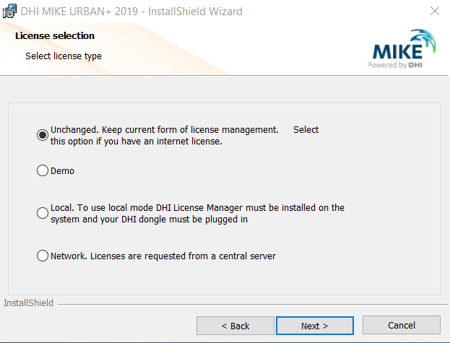 | Wählen Sie bei der Lizenzauswahl "Unchanged" aus und klicken Sie auf "Next".
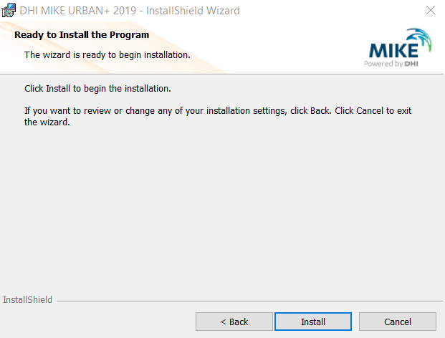 | Klicken Sie nun auf "Install" damit die Installation des Programms beginnen kann.
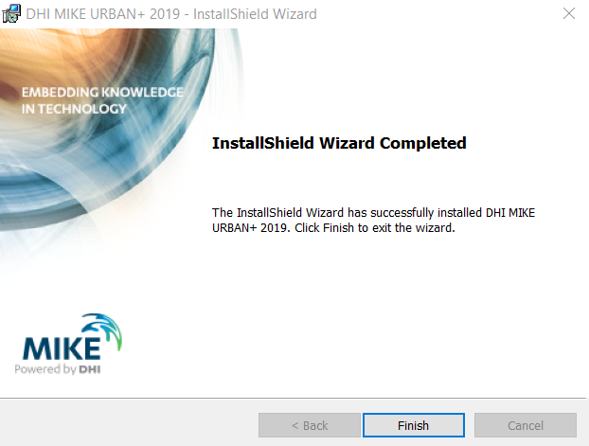 | Nach erfolgreicher Installation können Sie das Fenster bzw. den Installationswizard mit "Finish" schließen.

Autorisierung von MIKE URBAN+
Nach erfolgreicher Installation muss die Software noch autorisiert werden.
Bildschirm | Installationsschritt
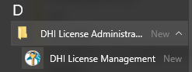 | Öffnen Sie das DHI License Management im Startmenü (mit Administratorrechten) und stecken Sie den Dongle an Ihren Computer an.
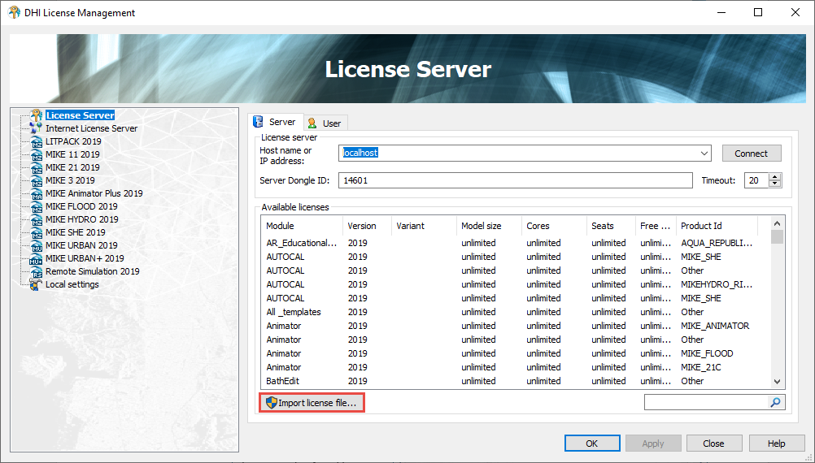 | Sie müssen nun die Lizenzdatei (*.dhilic) einspielen ("Import License file…").

Offene Punkte
- Internet-Lizenz
- Netzwerk-Lizenz

